注意：如果出现SocketTimeOutException:null，证明网络连接不上，如下图所示：
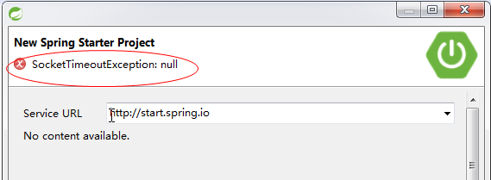
修改STS的配置，将自动联网改为手动联网：
Window->Preferences->General->Network Connections
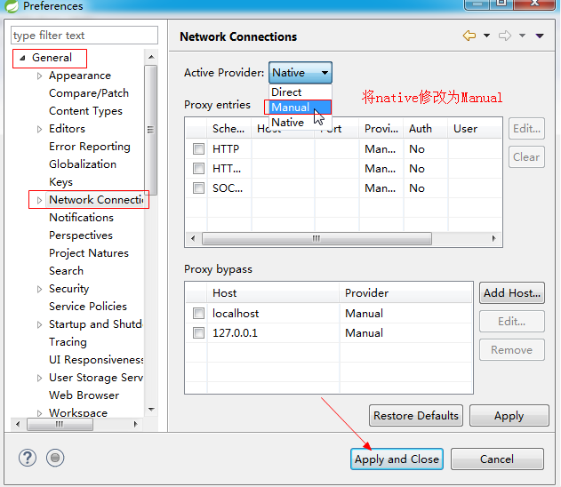
如果还出现SocketTimeoutException:connect timed out,则表示连接超时，如下图所示：
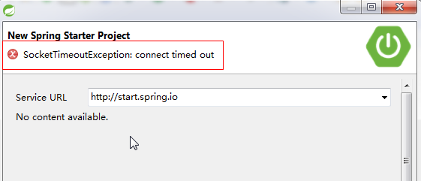
需要设置连接时间，将60s修改为600
